Witam , Rodziców oraz dzieci , zapraszam na zajęcia

Temat tygodnia : Wiosna na wsi
Temat dnia : Wiosenne prace na wsi
Propozycje dla Rodziców :
1 propozycja
Dzieci oglądają zdjęcia i mówią co przedstawiają . Połącz narzędzia z odpowiednimi nazwami .
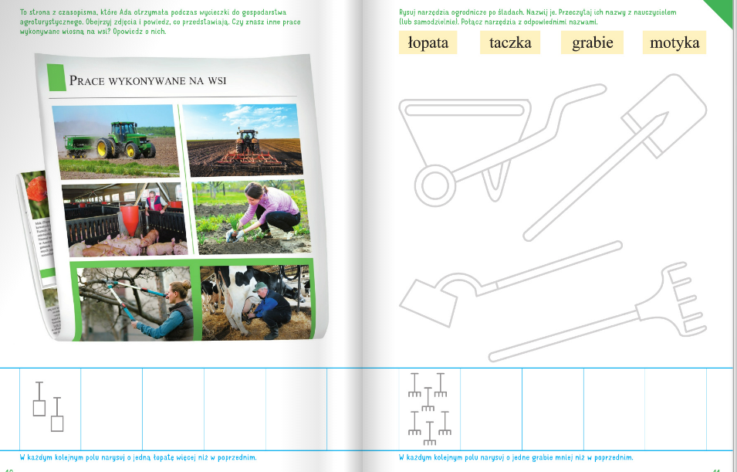
2 propozycja
Dzieci dzielą nazwy na sylaby i głoski .
Łopata , Grabie , Motyka , Sekator
3 propozycja
Proponuję wykonanie karty pracy cz.4 str. 8-9 .

